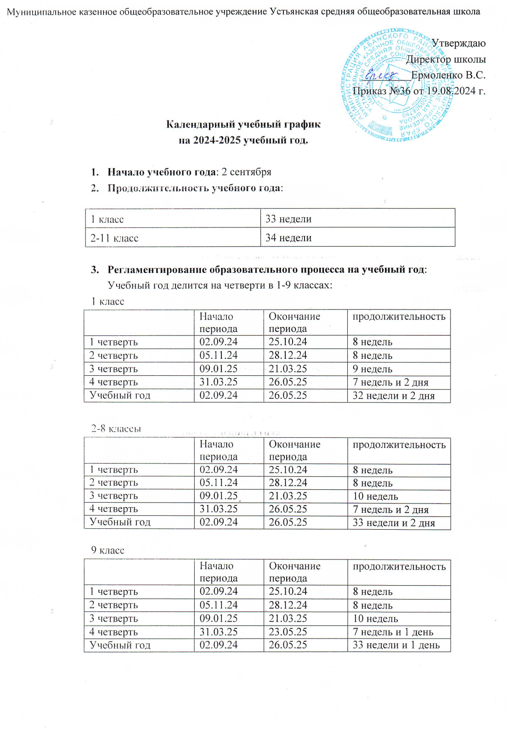

На полугодия в 10-11 классах:

1. класс

|  |  |  |  |
| --- | --- | --- | --- |
|  | Начало периода | Окончание периода | продолжительность |
| 1 полугодие: | 02.09.24 | 28.12.24 | 16 недель |
| 2 полугодие | 09.01.25 | 26.05.25 | 17 недель и 2 дня |
| Учебный год | 02.09.24 | 26.05.25 | 1. недели и 2 дня |

11 класс

|  |  |  |  |
| --- | --- | --- | --- |
|  | Начало  периода | Окончание  периода | продолжительность |
| 1 полугодие: | 02.09.24 | 28.12.24 | 16 недель |
| 2 полугодие | 09.01.25 | 23.05.25 | 17 недель и 1 день |
| Учебный год | 02.09.24 | 23.05.25 | 33 недели и 1 день |

**Продолжительность каникул в течение учебного года:**

|  |  |  |  |
| --- | --- | --- | --- |
|  | начало | окончание | продолжительность |
| осенние каникулы | | | |
| 1-11 классы | 26.10.24 | 04.11.24 | 10 дней |
| зимние каникулы | | | |
| 1-11классы | 29.12.24 | 08.01.25 | 11 дней |
| дополнительные каникулы | | | |
| 1 класс | 15.02.25 | 24.02.25 | 10 дней |
| весенние каникулы | | | |
| 1-11 классы | 22.03.25 | 30.03.25 | 1. дней |

**Праздничные дни**: 24 февраля 2025 г.(за воскресенье 23.02), 10 марта 2025 г. (за субботу 8.03), 1,2,8,9 мая 2025 г.

Для реализации в полном объеме рабочих программ предметов, курсов

организовать учебный процесс, с использованием дистанционных технологий и самостоятельной работы обучающихся, в следующие дни:

9.11.2024 г. по расписанию понедельника для 9 и 11 класса,

11.01.2025 г. по расписанию понедельника для 1-11 классов,

01.03.2025 г. по расписанию четверга для 1-11 классов,

* + 1. по расписанию пятницы для 1-11 классов.

# Регламентирование образовательного процесса на неделю:

Продолжительность учебной недели:

5-ти дневная учебная неделя в 1-11 классах.

Школа открыта для доступа 5 дней в неделю с понедельника по пятницу, выходными днями являются суббота и воскресенье.

В праздничные дни, установленные законодательством РФ, школа не работает.

# Регламентирование образовательного процесса на день:

* + Занятия проводятся в одну смену.
  + Начало занятий: 8.30.
  + Окончание 6 урока: 13.35.
  + Продолжительность урока:

для 1 класса в 1 полугодии -35 минут, во 2 полугодии -40 минут;

40 минут во 2-11 классах.

* + Продолжительность перемен:
    - **2-11 классы**: первая – 15 минут, вторая -15 минут,

третья – 15 минут, четвертая – 15 минут, пятая -10 минут.

* + - **1 класс:** первая – 20 минут, вторая -40 минут (динамическая пауза), третья – 20 минут, четвертая – 20 минут
  + Вторая половина дня до 20.00

1. **Промежуточная аттестация обучающихся:** с 16.12.2024 по 20.12.2024 по предметам и курсам, изучение которых заканчивается в первом полугодии, и с 07.04.2025 по 16.05.2025 по всем остальным предметам.
2. **Окончание учебного года:** 26 мая 2025 г.

Сроки проведения государственной итоговой аттестации обучающихся 9 и 11 классов устанавливаются Федеральной службой по надзору в сфере образования и науки.